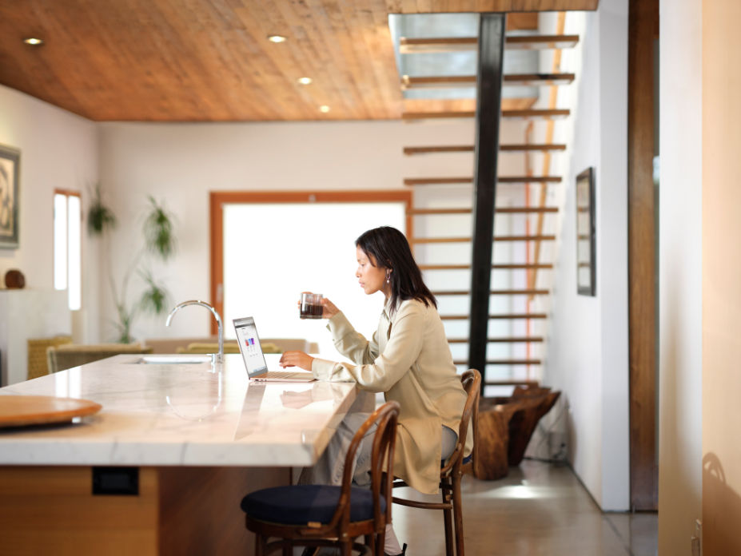

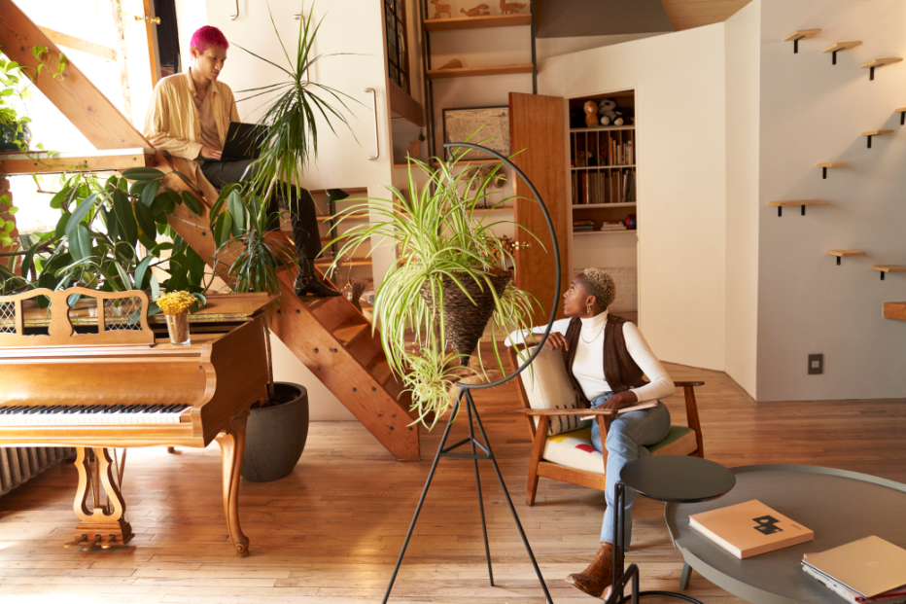

Reseña: Mi parte favorita de ir a Fourth Coffee es el ambiente. Me encantan las luces cálidas y las plantas. Es un lugar ideal para tomar una taza de café mientras trabajas en tu próxima idea de negocio o compartes con amigos de la escuela. Además, está justo al lado del centro universitario, lo que lo hace muy accesible para los estudiantes. ¡Solo que los fines de semana se llena demasiado! Ojalá no estuviera tan concurrido. Desde que comenzaron a ofrecer increíbles sándwiches de desayuno, no intentaría ir a tomar un café el sábado por la mañana.

Fecha: 1 de septiembre de 2018

Ubicación: Los Ángeles, California